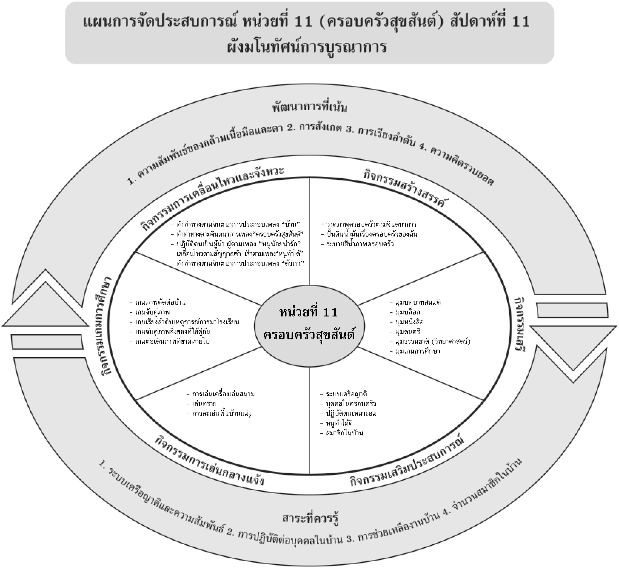
แผนที่ 1 เรื่อง ระบบเครือญาติ วันที่ 1 สัปดาห์ที่ 11 วันที่.............. เดือน.......................................พ.ศ. .............
กิจกรรมการเคลื่อนไหวและจังหวะ | กิจกรรมเสริมประสบการณ์ | กิจกรรมสร้างสรรค์ | กิจกรรมเกมการศึกษา
จุดประสงค์การเรียนรู้  1. เคลื่อนไหวส่วนต่างๆ ของร่างกายได้  2. ทำท่าทางตามจินตนาการประกอบเพลงได้  สาระการเรียนรู้  ความสัมพันธ์ของเครือญาติภายในครอบครัว  กิจกรรม  1. เด็กเคลื่อนไหวตามจังหวะช้า เร็ว เมื่อได้ยินสัญญาณ “หยุด” ให้หยุดเคลื่อนไหวร่างกาย  2. เด็กร้องเพลง “บ้าน” ตามครู 1 รอบ  3. เด็กทำท่าทางตามจินตนาการเพลง “บ้าน”  สื่อการเรียนรู้  1. เพลง “บ้าน” เพลงประกอบการเรียนการสอน ชุดที่ 1 (ปสม.)  2. เครื่องเคาะจังหวะ  การประเมินผล  1. สังเกตจากการเคลื่อนไหวส่วนต่างๆ ของร่างกาย  2. สังเกตจากการแสดงท่าทางตามจินตนาการ | จุดประสงค์การเรียนรู้  1. สนทนาโต้ตอบเรื่องเกี่ยวกับเครือญาติได้  2. บอกความสัมพันธ์ของเครือญาติในครอบครัวได้  สาระการเรียนรู้  ความสัมพันธ์ของเครือญาติภายในครอบครัว  กิจกรรม  1. เด็กดูภาพคนในวัยต่างๆ พร้อมกับสนทนาถึงบุคคลในภาพแล้วช่วยกัน นับจำนวนภาพ  2. เด็กและครูร่วมกันสนทนาถึงความสัมพันธ์ของเครือญาติในครอบครัว  3. เด็กฟังนิทานเรื่อง “ทุ่งแสงทอง”  4. เด็กและครูร่วมกันสนทนาเนื้อหาในนิทาน  5. เด็กทำกิจกรรมในหนังสือกิจกรรมพัฒนาความพร้อมปฐมวัย แบบบูรณาการ อนุบาล 3 เล่ม 1  สื่อการเรียนรู้  1. ภาพคนในแต่ละวัย  2. นิทานเรื่อง “ทุ่งแสงทอง”  3. หนังสือกิจกรรมพัฒนาความพร้อมปฐมวัยฯ  เล่ม 1 (ปสม.)  การประเมินผล  1. สังเกตจากการสนทนาโต้ตอบของเด็ก  2. ตรวจผลงานของเด็ก | จุดประสงค์การเรียนรู้  1. วาดภาพด้วยสีเทียนตามจินตนาการได้  2. ทำกิจกรรมกลุ่มร่วมกับเพื่อนได้  สาระการเรียนรู้  ความสัมพันธ์ของเครือญาติภายในครอบครัว  กิจกรรม  1. เด็กแบ่งกลุ่มวาดภาพครอบครัวตามจินตนาการด้วยสีเทียน  2. เด็กร่วมกันจัดเก็บอุปกรณ์เข้าที่เมื่อใช้เสร็จแล้ว  สื่อการเรียนรู้  1. สีเทียน  2. กระดาษ A4  การประเมินผล  1. ตรวจผลงานของเด็ก  2. สังเกตจากการปฏิบัติกิจกรรมร่วมกับผู้อื่น | จุดประสงค์การเรียนรู้  1. ต่อภาพบ้านให้สมบูรณ์ได้  2. ทำกิจกรรมร่วมกับผู้อื่นได้  3. เก็บอุปกรณ์ที่ใช้เสร็จแล้วเข้าที่ได้  สาระการเรียนรู้  ความสัมพันธ์ของเครือญาติภายในครอบครัว  กิจกรรม  1. สนทนากับเด็กเกี่ยวกับวิธีการเล่นเกม “ภาพตัดต่อบ้าน”  2. เด็กจับคู่เล่นเกม “ภาพตัดต่อบ้าน”  สื่อการเรียนรู้  เกม “ภาพตัดต่อบ้าน”  การประเมินผล  1. สังเกตจากการทำกิจกรรมร่วมกับผู้อื่น  2. ตรวจผลงานของเด็ก

แผนที่ 2 เรื่อง บุคคลในครอบครัว วันที่ 2 สัปดาห์ที่ 11 วันที่.............. เดือน.......................................พ.ศ..............
กิจกรรมการเคลื่อนไหวและจังหวะ | กิจกรรมเสริมประสบการณ์ | กิจกรรมสร้างสรรค์ | กิจกรรมเสรี
จุดประสงค์การเรียนรู้  1. ทำท่าทางประกอบเพลงตามจินตนาการได้  2. เคลื่อนไหวส่วนต่างๆ ของร่างกายได้  สาระการเรียนรู้  บุคคลภายในครอบครัว  กิจกรรม  1. เด็กร้องเพลง “ครอบครัวแสนสุข” พร้อมกับปรบมือให้จังหวะ  2. เด็กร้องเพลง “ครอบครัวแสนสุข” พร้อมทำท่าทางประกอบเพลงตามจินตนาการ  สื่อการเรียนรู้  เพลง “ครอบครัวแสนสุข” เพลงประกอบการเรียนการสอนชุดที่ 2 (ปสม.)  การประเมินผล  สังเกตจากการเคลื่อนไหวส่วนต่างๆ ของร่างกาย | จุดประสงค์การเรียนรู้  1. บอกชื่อบุคคลในครอบครัวได้  2. รู้และเข้าใจความสัมพันธ์ของบุคคลในครอบครัว  สาระการเรียนรู้  บุคคลภายในครอบครัว  กิจกรรม  1. เด็กและครูร่วมกันร้องเพลง “ครอบครัวแสนสุข”  2. เด็กและครูร่วมกันสนทนาเกี่ยวกับเนื้อหาในเพลง  3. เด็กและครูร่วมกันสนทนาเกี่ยวกับบุคคลในครอบครัว  4. เด็กทำกิจกรรมในหนังสือกิจกรรมพัฒนาความพร้อมปฐมวัย แบบบูรณาการอนุบาล 3 เล่ม 1  สื่อการเรียนรู้  1. เพลง “ครอบครัวแสนสุข” เพลงประกอบ  การเรียนการสอนชุดที่ 2 (ปสม.)  2. หนังสือกิจกรรมพัฒนาความพร้อมปฐมวัย ฯ  เล่ม 1 (ปสม.)  การประเมินผล  1. สังเกตจากการสนทนาโต้ตอบของเด็ก  2. สังเกตจากการร่วมกิจกรรมของเด็ก  3. ตรวจผลงานของเด็ก | จุดประสงค์การเรียนรู้  1. เคลื่อนไหวร่างกายในการเล่นได้  2. รู้จักระมัดระวังความปลอดภัยในการเล่นได้  สาระการเรียนรู้  บุคคลภายในครอบครัว  กิจกรรม  1. เด็กและครูร่วมกันสร้างข้อตกลงในการเล่นเครื่องเล่นสนาม  2. เด็กเล่นเครื่องเล่นสนามอย่างระมัดระวังและปลอดภัย  สื่อการเรียนรู้  เครื่องเล่นสนาม  การประเมินผล  1. สังเกตจากการเคลื่อนไหวร่างกายในการเล่นเครื่องเล่นสนาม  2. สังเกตจากการระมัดระวังในการเล่นอย่าง  ปลอดภัย | จุดประสงค์การเรียนรู้  1. เล่นร่วมกับผู้อื่นได้  2. จัดเก็บของเล่นเข้าที่ได้  สาระการเรียนรู้  บุคคลภายในครอบครัว  กิจกรรม  1. เด็กแบ่งกลุ่มตามความสนใจ ในการเลือกเล่นมุมประสบการณ์ต่าง ๆ  2. เด็กเล่นตามมุมบ้าน มุมหนังสือ มุมธรรมชาติ  3. เด็กร่วมกันเก็บของเล่นเข้าที่เมื่อเล่นเสร็จแล้ว  สื่อการเรียนรู้  มุมประสบการณ์ต่างๆ ในห้องเรียน  การประเมินผล  1. สังเกตจากการเล่นร่วมกับผู้อื่น  2. สังเกตจากการเก็บของเล่นเข้าที่

แผนที่ 3 เรื่อง ปฏิบัติตนเหมาะสม วันที่ 3 สัปดาห์ที่ 11 วันที่.............. เดือน.......................................พ.ศ. .............
กิจกรรมการเคลื่อนไหวและจังหวะ | กิจกรรมเสริมประสบการณ์ | กิจกรรมสร้างสรรค์ | กิจกรรมเสรี
จุดประสงค์การเรียนรู้  1. เป็นผู้นำ ผู้ตามที่ดีได้  2. ทำท่าทางประกอบเพลงได้  สาระการเรียนรู้  การปฏิบัติตนเหมาะสมต่อบุคคลในครอบครัว  กิจกรรม  1. เด็กจับมือล้อมเป็นวงกลมร้องเพลง “หนูน้อยน่ารัก” พร้อมปรบมือให้จังหวะ  2. อาสาสมัครออกมาเป็นผู้นำทำท่าทางประกอบเพลง “หนูน้อยน่ารัก” แล้วให้เด็กคนที่เหลือทำตาม  สื่อการเรียนรู้  เพลง “หนูน้อยน่ารัก” เพลงประกอบการเรียน  การสอนชุดที่ 1 (ปสม.)  การประเมินผล  1. สังเกตจากการปฏิบัติตน เป็นผู้นำ ผู้ตาม  2. สังเกตจากการทำท่าทางประกอบเพลง | จุดประสงค์การเรียนรู้  1. บอกการปฏิบัติตนเหมาะสมได้  2. สนทนาและตอบคำถามได้  สาระการเรียนรู้  การปฏิบัติตนเหมาะสมต่อบุคคลในครอบครัว  กิจกรรม  1. อาสาสมัครออกมาเล่าประสบการณ์เกี่ยวกับการต้อนรับแขกเมื่อมาเที่ยวที่บ้าน  2. เด็กและครูร่วมกันสนทนาถึงการปฏิบัติตนเหมาะสมต่อผู้ใหญ่ที่พบเจอ  3. เด็กฟังนิทานเรื่อง “บ้านของจุ๊บแจง”  4. เด็กและครูร่วมกันสนทนาเนื้อหาในนิทาน  5. เด็กทำกิจกรรมในหนังสือกิจกรรมพัฒนาความพร้อมปฐมวัย แบบบูรณาการ อนุบาล 3 เล่ม 1  สื่อการเรียนรู้  1. เพลง “หนูน้อยน่ารัก” เพลงประกอบการเรียนการสอนชุดที่ 1 (ปสม.)  2. หนังสือกิจกรรมพัฒนา ความพร้อมปฐมวัยฯ  เล่ม 1 (ปสม.)  3. นิทานเรื่อง “บ้านของจุ๊บแจง”  การประเมินผล  1. สังเกตจากการสนทนาและตอบคำถามของเด็ก  2. สังเกตจากการเคลื่อนไหวร่างกาย  3. ตรวจผลงานของเด็ก | จุดประสงค์การเรียนรู้  1. ปั้นดินน้ำมันเป็นรูปร่างตามจินตนาการได้  2. เก็บและทำความสะอาดอุปกรณ์และสถานที่ได้  สาระการเรียนรู้  การปฏิบัติตนเหมาะสมต่อบุคคลในครอบครัว  กิจกรรม  1. แบ่งเด็กออกเป็นกลุ่มๆ ละ 5 คน  2. เด็กปั้นดินนํ้ามันเรื่อง “ครอบครัวของฉัน” ตามจินตนาการ  3. เด็กร่วมกันเก็บและทำความสะอาดสถานที่ที่ทำกิจกรรมให้เรียบร้อย  สื่อการเรียนรู้  ดินน้ำมัน  การประเมินผล  1. สังเกตจากการเก็บและทำความสะอาดสถานที่  2. ตรวจผลงานของเด็ก | จุดประสงค์การเรียนรู้  1. เลือกเล่นมุมประสบการณ์ตามความสนใจได้  2. เล่นร่วมกับผู้อื่นได้  สาระการเรียนรู้  การปฏิบัติตนเหมาะสมต่อบุคคลในครอบครัว  กิจกรรม  1. เด็กเลือกเล่นตามมุมประสบการณ์ตามความสนใจของเด็ก  2. เด็กร่วมกันเก็บของเล่นเข้าที่เมื่อเล่นเสร็จแล้ว  สื่อการเรียนรู้  มุมประสบการณ์ต่างๆ ในห้องเรียน  การประเมินผล  1. สังเกตจากการเล่นตามมุมประสบการณ์ต่างๆ ด้วยความสนใจ  2. สังเกตจากการเล่นร่วมกับผู้อื่น  3. ตรวจผลงานของเด็ก
แผนที่ 4 เรื่อง หนูทำได้ดี วันที่ 4 สัปดาห์ที่ 11 วันที่.............. เดือน.......................................พ.ศ. .............
กิจกรรมการเคลื่อนไหวและจังหวะ | กิจกรรมเสริมประสบการณ์ | กิจกรรมสร้างสรรค์ | กิจกรรมเกมการศึกษา
จุดประสงค์การเรียนรู้  1. ฟังและปฏิบัติตามสัญญาณได้  2. เคลื่อนไหวร่างกายตามสัญญาณได้  สาระการเรียนรู้  การช่วยเหลืองานบ้าน  กิจกรรม  1. เด็กเคลื่อนไหวร่างกายตามสัญญาณช้า เร็ว เมื่อได้ยินสัญญาณ “หยุด” ให้เด็กหยุดเคลื่อนไหวร่างกาย  2. เด็กเคลื่อนไหวร่างกายตามสัญญาณช้า เร็วตามเพลง “หนูทำได้”  สื่อการเรียนรู้  1. เพลง “หนูทำได้” เพลงประกอบการเรียน  การสอนชุด 3 (ปสม.)  2. เครื่องเคาะจังหวะ  การประเมินผล  1. สังเกตจากการฟังและปฏิบัติตามสัญญาณ  2. สังเกตจากการเคลื่อนไหวร่างกาย | จุดประสงค์การเรียนรู้  1. ร้องเพลงและทำท่าทางประกอบเพลงได้  2. สนทนาและตอบคำถามเรื่องเกี่ยวกับการช่วยเหลืองานบ้าน  สาระการเรียนรู้  การช่วยเหลืองานบ้าน  กิจกรรม  1. เด็กร้องเพลงและทำท่าทางตามจินตนาการประกอบเพลง “หนูทำได้”  2. เด็กและครูร่วมกันสนทนาเนื้อหาในเพลง  3. เด็กและครูร่วมกันสนทนาถึงการช่วยเหลืองานบ้าน  4. เด็กแสดงบทบาทสมมติให้เพื่อนทายว่าทำอะไรอยู่  5. เด็กทำกิจกรรมในหนังสือกิจกรรมพัฒนาความพร้อมปฐมวัย แบบบูรณาการ อนุบาล 3 เล่ม 1  สื่อการเรียนรู้  1. เพลง “หนูทำได้” เพลงประกอบการเรียนการ  สอนชุดที่ 3 (ปสม.)  2. หนังสือกิจกรรมพัฒนา ความพร้อมปฐมวัยฯเล่ม 1 (ปสม.)  การประเมินผล  1. สังเกตจากการเคลื่อนไหวร่างกายส่วนต่างๆ ของเด็ก  2. สังเกตจากการสนทนาโต้ตอบของเด็ก  3. ตรวจผลงานของเด็ก | จุดประสงค์การเรียนรู้  1. ระบายสีน้ำภาพครอบครัวได้  2. ทำกิจกรรมอย่างตั้งใจและสร้างสรรค์  สาระการเรียนรู้  การช่วยเหลืองานบ้าน  กิจกรรม  1. เด็กแบ่งกลุ่มๆ ละ 5 คน แจกสีนํ้า พู่กันและกระดาษให้แต่ละกลุ่มที่ครูเตรียมให้  2. เด็กระบายสีน้ำภาพครอบครัวตามจินตนาการ  สื่อการเรียนรู้  1. ภาพครอบครัว  2. สีน้ำ  3. พู่กัน  การประเมินผล  1. สังเกตจากความตั้งใจในการทำกิจกรรมของเด็ก  2. ตรวจผลงานของเด็ก | จุดประสงค์การเรียนรู้  จับคู่ภาพสิ่งของที่ต้องใช้คู่กันได้  สาระการเรียนรู้  การช่วยเหลืองานบ้าน  กิจกรรม  1. สนทนากับเด็กเกี่ยวกับวิธีการเล่นเกม “จับคู่ภาพสิ่งของที่ต้องใช้คู่กัน”  2. เด็กเล่นเกม “จับคู่ภาพสิ่งของที่ต้องใช้คู่กัน”  3. เด็กทำกิจกรรมในหนังสือกิจกรรมพัฒนาทักษะการคิด เล่ม 3  สื่อการเรียนรู้  1. เกม “จับคู่ภาพสิ่งของที่ต้องใช้คู่กัน”  2. หนังสือกิจกรรมพัฒนาทักษะการคิด เล่ม 3 (ปสม.)  การประเมินผล  1. สังเกตจากการทำกิจกรรมของเด็ก  2. ตรวจผลงานของเด็ก
แผนที่ 5 เรื่อง สมาชิกในบ้าน วันที่ 5 สัปดาห์ที่ 11 วันที่.............. เดือน.......................................พ.ศ. .............
กิจกรรมการเคลื่อนไหวและจังหวะ | กิจกรรมเสริมประสบการณ์ | กิจกรรมสร้างสรรค์ | กิจกรรมเกมการศึกษา
จุดประสงค์การเรียนรู้  1. เคลื่อนไหวร่างกายประกอบเพลงได้  2. ทำท่าทางประกอบเพลงได้  สาระการเรียนรู้  จำนวนสมาชิกในบ้าน  กิจกรรม  1. เด็กเคลื่อนไหวร่างกายตามคำบรรยายของครู  2. เด็กจับมือเป็นวงกลมร้องเพลง “ตัวเรา” พร้อมกับปรบมือให้จังหวะ  3. เด็กทำท่าทางตามจินตนาการประกอบเพลง “ตัวเรา”  สื่อการเรียนรู้  เพลง “ตัวเรา” เพลงประกอบการเรียนการสอนชุด 1 (ปสม.)  การประเมินผล  สังเกตจากความสนใจและมีความสุขกับดนตรี  และการเคลื่อนไหว | จุดประสงค์การเรียนรู้  ปฏิบัติตนเป็นสมาชิกที่ดีของครอบครัวได้  สาระการเรียนรู้  จำนวนสมาชิกในบ้าน  กิจกรรม  1. เด็กร้องเพลง “ตัวเรา” พร้อมทำท่าทางประกอบเพลงตามจินตนาการ  2. เด็กและครูร่วมกันสนทนาถึงสมาชิกในบ้าน  3. สนทนาโต้ตอบเกี่ยวกับวิธีปฏิบัติตนเป็นสมาชิกที่ดีของครอบครัว  4. เด็กทำกิจกรรมในหนังสือกิจกรรมพัฒนาความพร้อมปฐมวัย แบบบูรณาการอนุบาล 3 เล่ม 1  สื่อการเรียนรู้  1. เพลง “ตัวเรา” เพลงประกอบการเรียนการสอนชุดที่ 1 (ปสม.)  2. หนังสือกิจกรรมพัฒนาความพร้อมปฐมวัยฯ เล่ม 1 (ปสม.)  การประเมินผล  1. สังเกตจากการตอบคำถามของเด็ก  2. ตรวจผลงานของเด็ก | จุดประสงค์การเรียนรู้  เล่นร่วมกับผู้อื่นได้  สาระการเรียนรู้  จำนวนสมาชิกในบ้าน  กิจกรรม  1. สนทนาเกี่ยวกับวิธีการเล่นเกม “การละเล่นพื้นบ้านแม่งู”  2. เด็กเล่นเกม “การละเล่นพื้นบ้าน แม่งู”  สื่อการเรียนรู้  เกม “การละเล่นพื้นบ้านแม่งู”  การประเมินผล  1. สังเกตจากการเล่นร่วมกับผู้อื่น  2. สังเกตจากความสนุกสนานของเด็ก | จุดประสงค์การเรียนรู้  ต่อเติมภาพที่ขาดหายไปได้  สาระการเรียนรู้  จำนวนสมาชิกในบ้าน  กิจกรรม  1. สนทนาวิธีการเล่นเกม “ต่อเติมภาพที่ขาดหายไป”  2. เด็กเล่นเกม “ต่อเติมภาพที่ขาดหายไป”  สื่อการเรียนรู้  เกม “ต่อเติมภาพที่ขาดหายไป”  การประเมินผล  1. สังเกตจากการทำกิจกรรมของเด็ก  2. ตรวจผลงานของเด็ก

แบบบันทึกผลการประเมินพัฒนาการ
หน่วยที่ 11 เรื่อง ครอบครัวสุขสันต์
ชื่อ...............................................................................ชั้น...................เลขที่...................วันที่ประเมิน................................................
พัฒนาการด้านอารมณ์-จิตใจ
รายการประเมิน | ผลการประเมิน
รายการประเมิน | ดี | พอใช้ | ปรับปรุง
1. แสดงอารมณ์ได้เหมาะสมกับสถานการณ์
ต่างๆ ในบ้าน
2. มีความสุขและมีความอบอุ่นในครอบครัว

พัฒนาการด้านร่างกาย
รายการประเมิน | ผลการประเมิน
รายการประเมิน | ดี | พอใช้ | ปรับปรุง
1. ทำท่าทางตามจินตนาการประกอบเพลง “บ้าน” ได้
2. เขียนรูปสามเหลี่ยมตามแบบได้

พัฒนาการทางสังคม
รายการประเมิน | ผลการประเมิน
รายการประเมิน | ดี | พอใช้ | ปรับปรุง
1. ปฏิบัติกิจวัตรประจำวันในการช่วยเหลือตนเองได้
2. ทำความสะอาดบ้านได้

พัฒนาการด้านสติปัญญา
รายการประเมิน | ผลการประเมิน
รายการประเมิน | ดี | พอใช้ | ปรับปรุง
1. แสดงท่าทางเล่นบทบาทสมมติเกี่ยวกับครอบครัวได้
2. บอกความสัมพันธ์ของเครือญาติในครอบครัวได้
3. บอกการปฏิบัติตนให้เหมาะสมในครอบครัวได้

เกณฑ์การประเมิน
ระดับคุณภาพดี พฤติกรรมที่สามารถทำได้อย่างมั่นคง แม่นยำ
ระดับคุณภาพพอใช้ พฤติกรรมที่สามารถทำได้แต่ยังไม่มั่นคง แม่นยำเท่าที่ควร
ระดับคุณภาพดีปรับปรุง พฤติกรรมที่สามารถทำได้บางส่วน ควรได้รับ
การส่งเสริมมากขึ้น

ข้อเสนอแนะของผู้ปกครอง
.........................................................................................
.........................................................................................
.........................................................................................
.........................................................................................

ข้อเสนอแนะของครู
.........................................................................................
.........................................................................................
.........................................................................................
.........................................................................................

